
Introsong
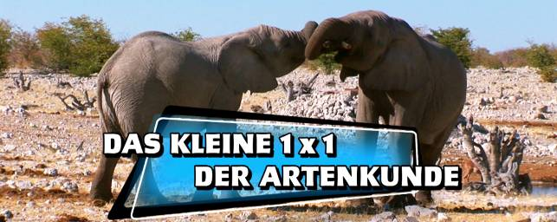

Es war mal ein Bakterium
das schwamm in der Ursuppe rum
aus einer Zelle wurden zwei
wir war'n noch nicht dabei

Doch dann ging's plötzlich ab dafür
Amöbe, Alge, Geißeltier
vom Adler bis zur Zwergspitzmaus
wo sind die denn zuhaus'?

Was ist das für ein Tier vor mir?
Millionen Arten gibt es hier
Wer ist denn jetzt mit wem verwandt?
Wer lebt in welchem Land?

Die Artenkunde zeigt es dir
schau einfach diesen Film dafür
so wird dir ganz schnell eines klar:
Natur ist wunderbar!

Mutation, Variation, Selektion, Reproduktion, Extinktion, Adaption

So vielfältig! Danke, Evolution!

Musik: Frank Schreiber, Text: Dirk Neumann, Gesang: Hanna Herrlich

